VERBO

1. Verbos con preposición – a
1. 1. Aprende:
comenzar, empezar, echarse, ir, llegar, pasar, ponerse, romper (sinónimo de echarse), venir, volver
seguidos de INFINITIVO andar, correr, volar, rodar, reír, llorar, temblar, etc.

Perífrasis verbales:
abrirse, cerrarse, acostumbrarse, adaptarse, añadir, apostarse, equivaler, limitarse, oler, oponerse, parecerse, recurrir, reducir(se), referirse, renunciar, resistirse, saber (tener sabor), someterse, sujetar, etc.

1. 2. Completa las siguientes frases con:
a la luz al aire al sol a la sombra al aire libre al calor

a. Hijo, estás muy blanco, no te pongas………al sol……….sin bronceador, ponte……a la sombra ..que te va a dar una insolación.
b. Estos chicos son unos valientes. Estamos en enero y han pasado la noche………al aire libre…….
c. ¡No encuentro nada, no hay luz, no veo! Tranquilo,……………a la luz…………del día todo se ve mejor y lo encontrarás.
d. ¿El concierto de esta noche es ……al aire libre……… o en un teatro?
e. ¡Entrad en casa ahora mismo! Si os quedáis fuera cogeréis una pulmonía. Estaréis mucho mejor dentro de casa, …………al calor……...de la lumbre.
f. No puedo dormir con los pies…………al aire………………, me desvelo y no pego ojo.

1. 3. Completa las siguientes frases con:

al amanecer al atardecer al anochecer a mediodía a medianoche

a. El mejor despertador es el sol entrando por mi ventana ………al amanecer………………
b. En verano,………al atardecer………………….., el cielo se pone rojo como un tomate, parece que le da vergüenza y se esconde. c. Los fantasmas salen ………al anochecer…..…….de sus escondites para charlar un rato contigo.
d. A mediodía…………………………….es muy complicado encontrar mesa para comer en los restaurantes del centro.
e. En verano, siempre ceno…………a medianoche………………., es una manía. No puedo cenar con sol.

1. 4. Relaciona las dos columnas y forma frases con sentido:
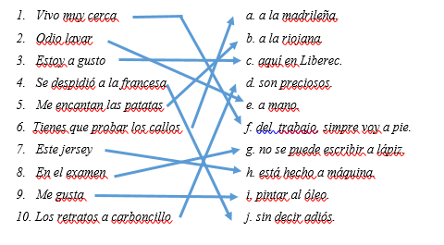

1. 5. Une las siguiente expresiones con el infinitivo que les corresponde y construye una frase con cada una:
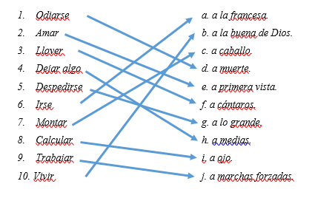
1.- Antes de casarse se amaban y ahora se odian a muerte.
2.- Lo de Carlos y María es amor a primera vista.
3.- Ayer llovió a cantaros en Granada. Casi se inunda un barrio.
4.- Pedro dejó el trabajo a medias y Antonio tuvo que terminarlo.
5.- Daddy Yankee se despidió a lo grande del festival de música cantando la canción de ‘Despacito’
6.- Marcos se fue a la francesa de la fiesta. ¡Qué maleducado!
7.- A Andrea le gusta montar a caballo desde pequeñita.
8.- Hice un cálculo a ojo de la compra y casi acierto.
9.- El equipo de respuesta de emergencia de Caritas está trabajando a marchas forzadas.
10.- Carlos nunca hace planes. Prefiere vivir a la buena de Dios.

1. 6. Sustituye las expresiones entre paréntesis con alguna de las expresiones:
a cántaros a escondidas a ciegas a lo grande a medias a rayas
a marchas forzadas a cuadros a disgusto a ojo

1. Se llevan mucho este año los pantalones (con cuadros)……a cuadros……………………………..
2. Mi pared está pintada (con rayas)……………a rayas………………blancas y azules.
3. Me dijeron la fórmula de la eterna juventud (en secreto)………a escondidas……………………
4. En un colchón blando duermo (incómodo)………a disgusto………………………
5. Tengo una cita (sin ver, sin saber)……………a ciegas………………………..
6. No tengo una regla en casa, tendré que medir (sin exactitud)…………a ojo…………………………
7. No puedes dejar este ejercicio (sin terminar)…………a medias…………………
8. Anoche llovió (muchísimo)……a cántaros………………
9. Tendremos que trabajar (muy rápido)………a marchas forzadas………………………..para terminal a tiempo.

1. 7. Completa con la preposición - a cuando sea necesario:
He encontrado……………….el libro que me pediste. Te pareces mucho………a…….tu padre cuando tenía tu edad. Necesito…………un masaje. Esa empresa paga muy bien………a……..sus trabajadores. Llama…a……Leticia y dile que dónde ha escondido mis gafas. Escribe un correo electrónico……a……Pepe. ¿Recuerdas……a…..ese chico rubio de rizos que cantaba fatal? He visto……(a)……un chico que se parece a ti una barbaridad. Peina…a……tu hermana, que no llegamos al colegio. Cuando estuve en Berlín visité……………el museo de la ciudad. Busco………..arquitecto que me ayude…a….reformar mi casa. Busco…a…..una a chica que se llama Gema. Han contratado…a…..Rosa en la empresa de mi padre. Javier dará un repaso……a………los temas del examen en mayo. Quiero…a…..la profesora de arte. Quiero………..una profesora de chino. Vimos………la película en primera fila. Vimos……a… mi hermano en la cola del cine.

2. Verbos con preposición – de

2. 1. Aprende:
abusar, acordarse (x recordar), alegrarse, alejarse, aprovecharse, asegurarse, beneficiarse, burlarse, cambiar, cuidar, depender, despedirse, divorciarse, enamorarse, encargarse, enterarse, morirse, olvidarse, presumir, reírse, sospechar

Perífrasis verbales:
Dejar de + infinitivo, terminar de / acabar de + infinitivo, parar de + infinitivo

2. 2. Une las dos columnas para que las frases tengan sentido:

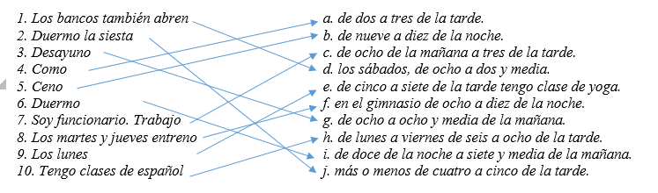

2. 3. Elige una expresión sinónima:

Gratis Levantado Muy bien Por suerte, por casualidad Poco
Sin avisar y en un momento Sin parar, sin interrupciones Porque nos lo han contado Buena calidad

1. De pie verás mejor. – Levantado
2. Los miércoles el cine es por la cara. – Gratis
3. Se conocen de vista. – Poco
4. Lo sabemos de oídas. – Porque nos lo han contado
5. De pronto todo el mundo se levantó y se fue. – Por suerte, por casualidad
6. El viaje fue de maravilla. – Muy bien
7. Nunca he dormido del tirón. – Sin parar, sin interrupciones
8. De repente se fue la luz. – Sin avisar y en un momento

2. 4. Completa las siguientes frases con alguno de los verbos:

me alegro me olvido reírse cambiar acuérdate cambies despídete te enamoras te burles enterando

1. _________Me alegro___________ mucho de que estés aquí.
2. Cuando te vayas, ________despídete_______________de mí.
3. ¡Oye! No ______te rías (reírse)_________________ de los chicos que llevan gafas.
4. En Mallorca _____me olvido__________ de todos los problemas.
5. Si ______te enamoras_____________ de una española, vivirás en España.
6. _______Acuérdate________________ de bajar la basura, el cubo está lleno.
7. Vamos a _______cambiar________ de casa en junio.
8. No ____________cambies____________ de amigos. Son estupendos.
9. No está bien __________reírse_______________ de la gente.
10. No me estoy _________enterando_____________________de nada.

2. 5. Escribe la preposición - a o - de en donde corresponda:
1. No seas vago y ven andando. __De_ tu casa _a__ la mía hay cinco minutos.
2. _De__ aquí _al__ gimnasio no tardo nada, es un paseo.
3. _A__ doscientos metros de quí hay una curva muy peligrosa.
4. Ha empezado a correr, y __a_ los cien metros se ha torcido el pie.
5. __De_ aquí _a__ la eternidad es una película estupenda.
6. ¿__A_ cuántos kilómetros está tu ciudad _de__ Madrid? ¿Y _de__ Barcelona?
7. ¿Hay mucha distancia __de_ donde vives ahora _a__donde naciste?
8. ¿Hay mucha distancia __de_ tu casa __a_ la universidad?
9. ¿Sabes cuántos kilómetros hay _de__ la tierra __a_ la luna?

3. Verbos con preposición – en

3. 1. Aprende:
basarse, centrarse, colocar, confiar, convertirse, creer, empeñarse, entrar, estar interesado, fijarse, incurrir, influir, iniciarse, insistir, integrarse, intervenir, participar, pensar, quedar, sentarse

3. 2. Completa las oraciones con las siguientes expresiones:
en serio en voz alta en un minuto en voz baja en manga corta
en ruso en un mes de mano en mano en broma
de boca en boca en matemáticas de casa en casa

1.Ahora no puedo hablar. Te llamo ________en un minuto___________________________.
2. No te enfades conmigo por favor, te lo he dicho ___________en broma_________________.
3. Juan no utiliza la calculadora. Es especialista _________en matemáticas_____________________.
4. Mi novia cuando se enfada habla ______en ruso____________ y no me entero de nada.
5. Tienes un problema con la puntualidad. Te lo digo ________en serio_______________.
6. Estamos en enero y siempre va ______en manga corta________________, no lo entiendo.
7. No quiero ser famoso y que mi vida vaya _________de boca en boca__________________.
8. Cuando vendía enciclopedias _________de casa en casa____________________ era feliz.
9. Dentro de 30 días estoy aquí, o sea que ______en un mes__________________ nos vemos.

